智能科研助理系统评测报告
本报告说明论文知识库检索、生成和工具调度的测试范围、统计口径及实际记录，供课程评审与复现使用。
报告生成日期：2026-10-11
本报告收录 23 份真实测量记录和 0 份演示模式记录。每份记录的题数与用途单独标注；小样本功能验收不代表全量课程成绩。
人工质量评分按用户选择待填写；题集证据待学生确认；Docker容器未在本机实跑。所有模型/解析数据均来自实际执行，旧359实验快照与新生产索引分开。

评测集与范围
课程要求一个具体研究方向的10至20篇论文、50题以上问答和四类题型。题目须reviewed=true并填写参考答案与原文来源。数量统计不能证明论文真实性或人工评分完整。

统计口径
Hit@5表示前五条命中任一标注证据。MRR取完整返回排名中第一条相关结果名次倒数。Recall@5按覆盖的标注证据数计算，同一证据的多个分块不重复计数。异常题计零分并保留错误。
生成质量由人工分别评正确性、完整性、引用质量和流畅性。来源覆盖不等于答案正确性，工具成功不等于任务正确完成。Token缺失保持未测量，估算值按估算呈现。

实际实验指标
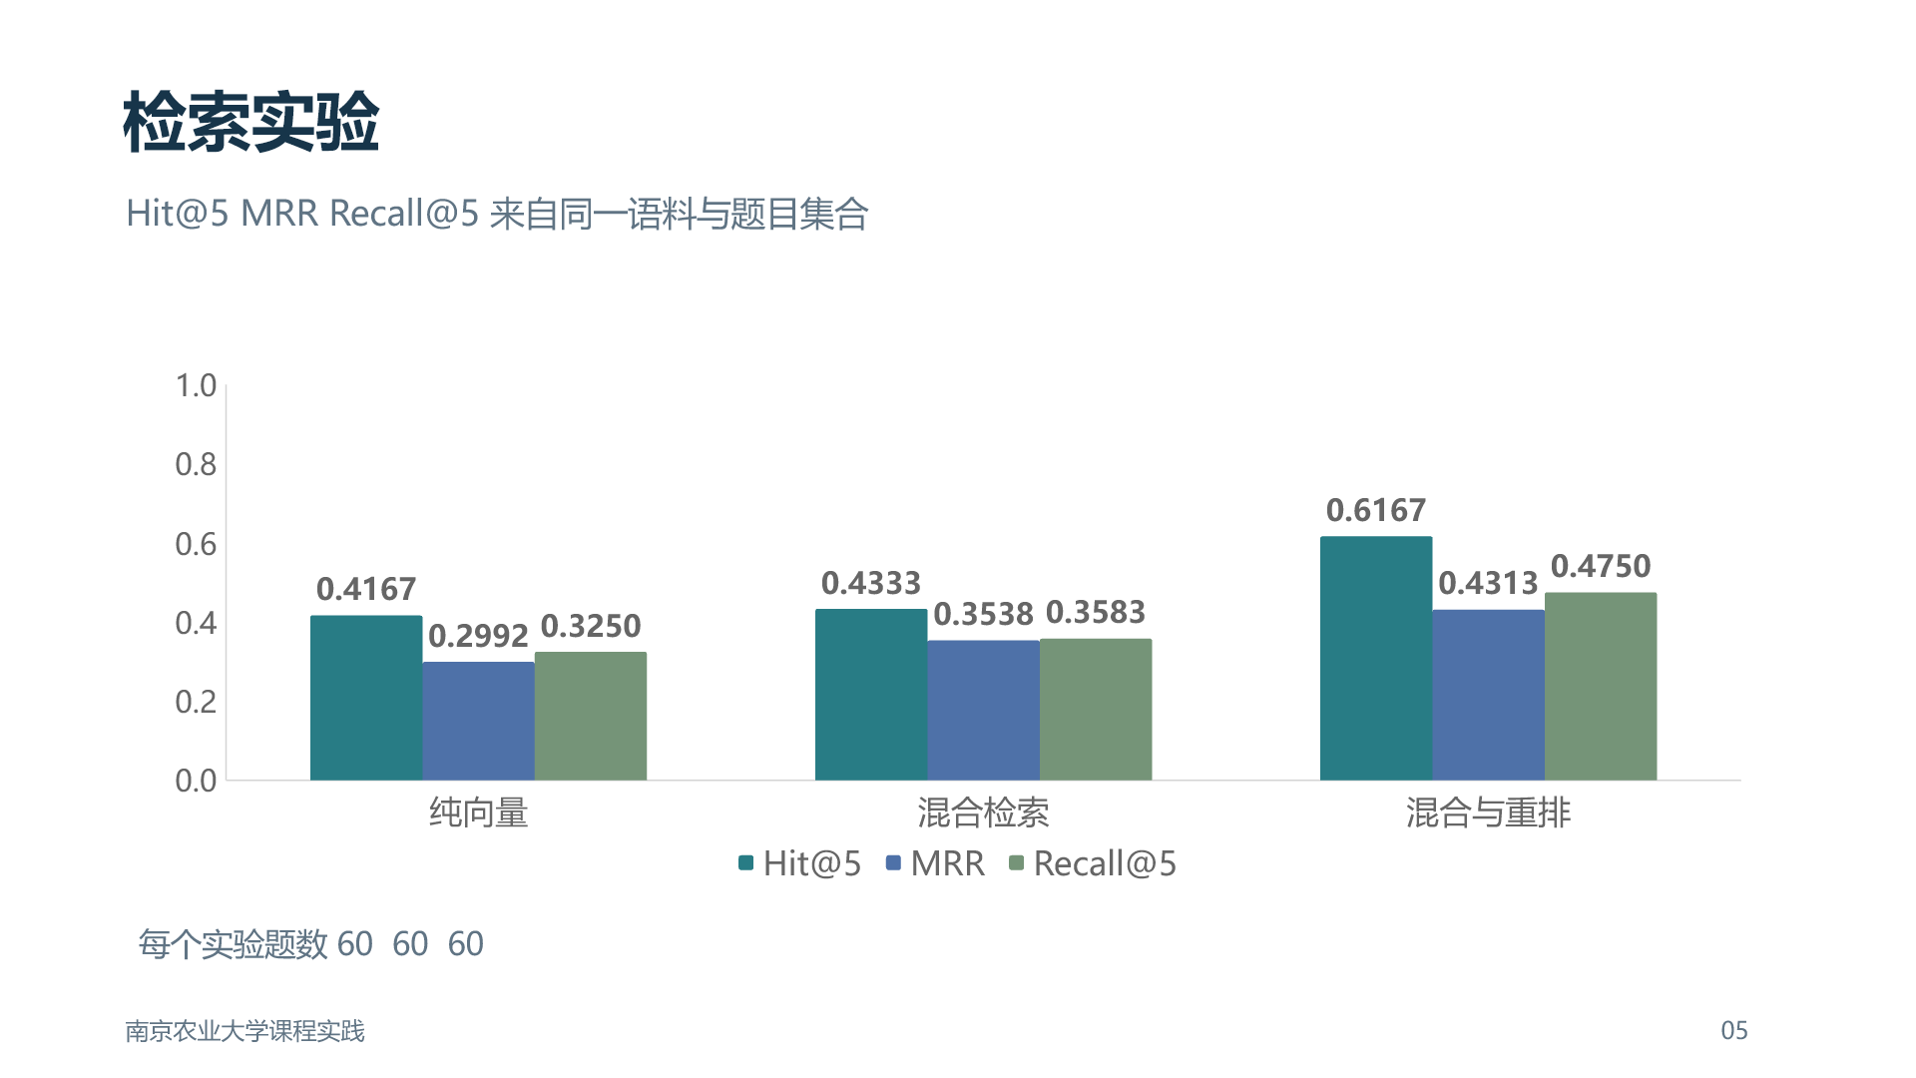
同一题集与语料的检索模式对比 实际题数见图中标注

PDF解析测量
解析器 | 论文数 | 解析用时ms | 锚点保留率 | 匹配锚点
pymupdf | 10 | 38564.8 | 1.0000 | 119/119
pdfplumber | 10 | 29250.6 | 1.0000 | 119/119
pypdf2 | 10 | 9124.1 | 0.9580 | 114/119

锚点保留率仅检查标注原文摘录是否仍可定位，不能证明双栏顺序、表格结构或公式语义全部正确。解析实验没有调用语言模型。

向量数据库实测
后端 | 题数 | 块数 | Hit@5 | 平均查询ms | 重启与增删
chroma | 20 | 359 | 0.3500 | 2.291 | 已实测
faiss | 20 | 359 | 0.3500 | 6.246 | 已实测

两后端使用相同359块和同一组真实M3向量，仅查询及持久化操作参与计时，不重复模型编码。此规模下的时间不推断大型数据库吞吐。

真实Embedding编码测量
模型 | 文档文本数 | 文档编码秒 | 查询条数 | 查询编码秒
moka-ai/m3e-base | 1836 | 1056.06 | 20 | 0.879
BAAI/bge-large-zh-v1.5 | 342 | 677.88 | 20 | 4.249

编码确实由模型执行，分块变体复用唯一文本的向量。不同模型若文档文本数或窗口总量不同，不公平比较文档批量TPS；只有相同20条查询编码可直接比较该组速度。原生token-ID完整分窗保留尾部，短文本数值一致性检查不能代替语义质量评测。

开发集融合与截断消融
RRF k | 指标Top K | 题数 | Hit | Recall | MRR@20
20 | 3 | 20 | 0.4000 | 0.3500 | 0.3247
20 | 5 | 20 | 0.4000 | 0.3500 | 0.3247
20 | 10 | 20 | 0.6500 | 0.5750 | 0.3247
60 | 3 | 20 | 0.4000 | 0.3500 | 0.3148
60 | 5 | 20 | 0.4000 | 0.3500 | 0.3148
60 | 10 | 20 | 0.6500 | 0.5750 | 0.3148
100 | 3 | 20 | 0.4000 | 0.3500 | 0.3148
100 | 5 | 20 | 0.4000 | 0.3500 | 0.3148
100 | 10 | 20 | 0.6500 | 0.5750 | 0.3148

该组复用开发集真实向量与BM25排名，仅改变确定性融合及指标截断，没有新增模型调用。测试集继续使用候选20、RRF60的固定配置。

检索与分块测量
实验 | 题数 | Hit@5 | MRR | Recall@5 | 检索阶段ms
M3测试集纯向量 | 60 | 0.4167 | 0.2992 | 0.3250 | 3.2002
M3测试集混合检索 | 60 | 0.4333 | 0.3538 | 0.3583 | 8.2737
M3开发集纯向量 | 20 | 0.3500 | 0.3236 | 0.2750 | 3.5792
M3开发集混合检索 | 20 | 0.4000 | 0.3148 | 0.3500 | 27.8340
M3e分块 固定256 | 20 | 0.3500 | 0.2921 | 0.3250 | 37.0410
M3e分块 固定512 | 20 | 0.4000 | 0.2699 | 0.3750 | 9.8535
M3e分块 固定1024 | 20 | 0.5000 | 0.3604 | 0.4000 | 10.6735
M3e分块 递归512 | 20 | 0.4000 | 0.2785 | 0.3500 | 12.1233
M3e分块 句段边界512 | 20 | 0.4500 | 0.3078 | 0.4000 | 10.1837
BGE-large与M3e同递归342块对比 | 20 | 0.3500 | 0.2960 | 0.3000 | 63.8507
M3测试集混合加重排 | 60 | 0.6167 | 0.4313 | 0.4750 | 16708.4080

回答与Agent测量
实验 | 题数 | 协议完成率 | 工具成功率 | 用时ms
60题短答案生成基线 | 60 | 1.0000 | 未测量 | 3055.9623
五组生成参数单因素对比 | 4 | 1.0000 | 未测量 | 2152.7483
旧与新Prompt规则对比 | 4 | 1.0000 | 未测量 | 3403.2024
Agent与固定RAG路由样例 | 5 | 1.0000 | 未测量 | 1867.3457
真实查询缓存冷暖 | 1 | 1.0000 | 未测量 | 1479.7948

真实线上功能样本
样本数 | 平均端到端秒 | 输入Token总计 | 输出Token总计 | 平均步骤
10 | 52.09 | 43908 | 4634 | 1.2

这是10次真实线上诊断样本，问题、Prompt与配置有变化，也包含降级结果。它们记录实际在线耗时和Token，不能当作统一任务的性能基准或因果优化结论。生成参数实验的gen-only时间另列，不能冒充在线端到端延迟。
表中完成率反映请求执行状态，工具成功率反映调用执行状态；两者均不能代替答案语义正确率。开发集与测试集结论分别解读，全部指标见原始结果。

运行与自动验证证据
验证 | 实际结果 | 证据文件
全套代码基线 | 161项通过 0失败 0错误 | reports/testing/full-suite-20261010.xml
界面与修改路径回归 | 100项通过 与基线有覆盖重叠 | reports/testing/ui-final-critical-20261010.json
Agent与生成修改回归 | 84项通过 与修改路径回归重叠 | reports/testing/agent-generation-final-20261010.json
页面与HTTP工作流 | 真实HTTP后端AppTest通过 功能演示模式 | reports/ui/workflow-tests-20261010.json
标准模式浏览器 | 真实7B回答 原页 比较与下载已运行 | reports/ui/browser-standard-20261010.json

自动测试验证代码行为与故障恢复；人工论文答案评分与完整部署演示按各自实际记录认定。

结果解读
M3固定60题测试集上，纯向量Hit@5为0.4167，混合检索为0.4333；MRR由0.2992提高到0.3538，Recall@5由0.3250提高到0.3583。此结论仅适用于359个旧持久分块与来源锚点草案标注。
检索阶段计时复用共享查询向量，不能用3.2ms或8.3ms宣称在线端到端延迟。三解析器记录覆盖10篇论文的30次实际解析，原文锚点保留检查不替代双栏、表格和公式语义人工核验。

来源与复现
实验 | 用途 | 原始结果路径 | 题集哈希前12位
三解析器30次真实解析 | 10篇论文×3解析器 自动锚点检查 | reports\experiments\retrieval\parsers\results.json | 9cd5bd8e8fd3
Chroma与FAISS查询对比 | 20题dev 359块 仅库查询时间 | reports\experiments\retrieval\vectorstores\results.json | f4f0a2b910a6
RRF与Top K开发集消融 | 20题dev 复用真实排序 零新增推理 | reports\experiments\retrieval\dev-parameters\results.json | f4f0a2b910a6
M3测试集纯向量 | 60题test 359旧持久块 不含共享编码 | reports\experiments\retrieval\m3\test\vector\results.json | 32d8a04817b6
M3测试集混合检索 | 60题test 359旧持久块 不含共享编码 | reports\experiments\retrieval\m3\test\hybrid\results.json | 32d8a04817b6
M3开发集纯向量 | 20题dev 359旧持久块 不含共享编码 | reports\experiments\retrieval\m3\dev\vector\results.json | f4f0a2b910a6
M3开发集混合检索 | 20题dev 359旧持久块 不含共享编码 | reports\experiments\retrieval\m3\dev\hybrid\results.json | f4f0a2b910a6
十次真实线上功能样本 | 10次线上诊断 非受控性能基准 | reports\experiments\online-functionality\results.json | 未记录
M3e分块 固定256 | 同20题dev 同m3e 共享真实编码 | reports\experiments\retrieval\chunking\m3e\fixed-256\results.json | f4f0a2b910a6
M3e分块 固定512 | 同20题dev 同m3e 共享真实编码 | reports\experiments\retrieval\chunking\m3e\fixed-512\results.json | f4f0a2b910a6
M3e分块 固定1024 | 同20题dev 同m3e 共享真实编码 | reports\experiments\retrieval\chunking\m3e\fixed-1024\results.json | f4f0a2b910a6
M3e分块 递归512 | 同20题dev 同m3e 共享真实编码 | reports\experiments\retrieval\chunking\m3e\recursive-512\results.json | f4f0a2b910a6
M3e分块 句段边界512 | 同20题dev 同m3e 共享真实编码 | reports\experiments\retrieval\chunking\m3e\semantic-512\results.json | f4f0a2b910a6
M3e真实编码与完整窗口 | 1836唯一文本共享编码 20查询单列 | reports\experiments\retrieval\encoding\m3e\results.json | f4f0a2b910a6
BGE-large与M3e同递归342块对比 | 同20dev与同342块 不同真实模型 | reports\experiments\retrieval\chunking\bge-zh\recursive-512\results.json | f4f0a2b910a6
BGE-large真实编码速度 | 20查询独立计时 文档编码分开 | reports\experiments\retrieval\encoding\bge-zh\results.json | f4f0a2b910a6
M3测试集混合加重排 | 同60test 旧359索引 完整原token-ID精排 | reports\experiments\retrieval\m3\test\hybrid_rerank\results.json | 32d8a04817b6
60题短答案生成基线 | 真实冻结检索输入 生成阶段 含待人工评分 | reports\experiments\generation\baseline\results.json | 32d8a04817b6
五组生成参数单因素对比 | 同4dev×5配置 共20次模型回答 | reports\experiments\generation\parameters\results.json | 4b7b1aea1c4b
旧与新Prompt规则对比 | 同4dev上下文 规则检查不当人工质量 | reports\experiments\generation\prompt\results.json | 4b7b1aea1c4b
Agent与固定RAG路由样例 | 小规模固定问题组 不推广为全题准确率 | reports\experiments\generation\agent\results.json | 8b5cf6346f37
本地工具串行与并行 | 独立本地工具实际耗时 不冒充LLM并发加速 | reports\experiments\generation\parallel\results.json | 1fba000db531
真实查询缓存冷暖 | 真实模型冷请求和精确重复缓存请求 | reports\experiments\generation\cache\results.json | 7afc4adfd939

完整SHA256、配置、模型版本、索引版本和逐题输出保存在原始JSON与交付状态清单。哈希前缀仅用于表内核对。
M3组复用旧持久索引的359个分块，不与修订后递归分块的新变体混为同一索引。其查询向量一次真实编码后复用；表内库检索、BM25与RRF时间不含共享编码，不代表在线端到端响应时间。
原文锚点由程序核对和映射，属于来源检查草案标注；人工题集共识与答案质量评分仍待完成。

失败与改进
四类Bad Case及实际改进记录见实验与BadCase附件。只有固定语料、题目和统计规则下的前后真实测量，才能作为改进证据。

